

“Primer Asalto”

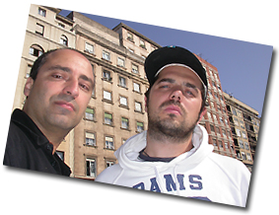  Soul Dealers es un grupo de música HIP HOP, nacido en Santander en el año 2003.  Está compuesto por Jobito Estailo a las voces y  F-MHop a las producciones musicales.  Actualmente están presentando su álbum debut, “Primer Asalto”, un disco autoproducido y que contiene 17 cortes (10 corresponden a “Primer Asalto” y los otros 7 son bonus-tracks).  Su estilo musical bebe de diferentes tendencias dentro de la música Hip Hop (jazz-rap, gansta, old school, hardcore rap, etc.) y reconocen influencias de las músicas jazz, rock y electrónica.  Las letras de las canciones son de temática muy variada: conciencia social y política, vivencias, críticas llenas de ironía, etc.  Durante estos años han dado numerosas actuaciones en Cantabria y han participado en varios concursos con buenos resultados (finalistas en el Certamen Musical Joven Cantabria 2006 y Operación Maketa Joven 2005; y ganadores del primero del ellos en el pasado año 2007). Además, una versión de prueba de uno de sus temas, “Trapis Jaris”, se convirtió en todo un “hit” involuntario en el verano del año 2006.  En el disco que ahora presentan, incluyen la primera canción de la historia del Hip Hop cantada en latín clásico: “San Juan Habla, el Beato Explica (Celebración Lebaniega 2006/2007)”. | 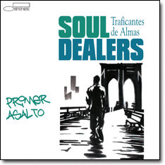  Grupo: SOUL DEALERS.  Título: “Primer Asalto”.  Formato: CD.  Nº de temas: 17 (10+7).  Grabación y mezcla: F-MHop en Pégale al Ruido Estudio.  Masterización: Fernando Álvarez en 440 Mastering Estudio.  Colaboraciones: DJ Ssaky, Nico & Jimmy (Empty Head), XYZ Omnia y Dario Sueiro.  Tema de difusión preferente: “Billetes Dinero”  Miembros actuales (2008): Jobito (voz) Estailo, DJ’R 21 (platos) y F-MHop (tecnología).  Más información y contacto:  www.lafactoriadelritmo.com/souldealers  www.myspace.com/souldealers  souldealers@lafactoriadelritmo.com  646 11 93 37 / 942 33 59 45


BIOGRAFÍA de
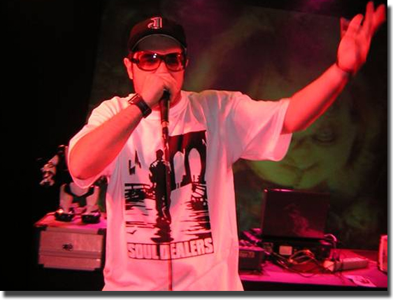
El grupo nació en el año 2003 en mitad de las manifestaciones en contra del inicio de la Segunda Guerra del Golfo y de la invasión de Irak. Allí se conocieron Jobito Estailo y F-MHop, dos personas con inclinaciones artísticas complementarias (expresarse a través de la rima y la tecnología respectivamente) y que compartían una gran pasión por la cultura Hip Hop. Desde aquellos momentos comenzaron a crear canciones juntos.

A principios del año 2005 se unió a ellos DJ Ssaky, quien formó parte de Soul Dealers hasta la primavera del año 2007.

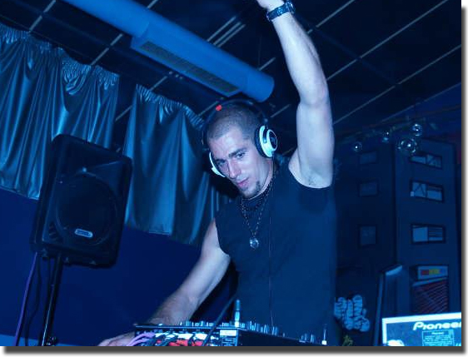
Durante esa etapa realizaron numerosas actuaciones en Cantabria y participaron en los concursos Maketa Joven 2005 y Certamen Música Joven Cantabria 2006, quedando en ambos casos finalistas, gracias a lo que se pueden escuchar temas suyos en un CD recopilatorio y un DVD registrado en directo.

Las intenciones musicales de Soul Dealers están íntegramente dirigidas al Hip Hop, con influencias de su amplio espectro de tendencias y estilos. Así mismo, el grupo reconoce una afinidad especial con el rock, el jazz y la música experimental. Sus letras tratan sobre temas variados, con una especial sensibilidad por las cuestiones sociales.

De forma anecdótica se puede señalar la amplia difusión de una primeriza versión de prueba de su canción “Trapis Jaris”, que ha logrado una notable popularidad gracias a Internet y a las redes “peer to peer”.
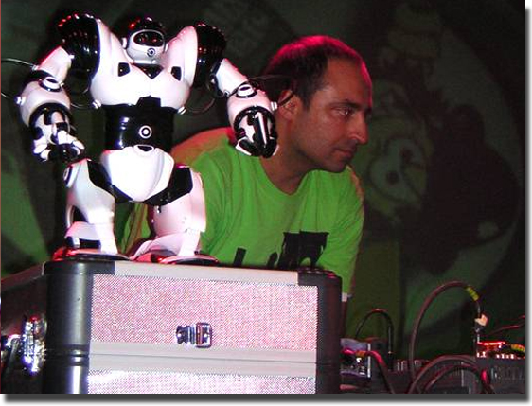
A finales de octubre del año 2007 Soul Dealers publicaron su primer álbum: "Primer Asalto".
Así mismo, volvieron a clasificarse para la final del Certamen Música Joven Cantabria, en la categoría de Otras Tendencias, donde resultaron ganadores. El jurado destacó su conexión con el público y su espectacular puesta en escena.
El año 2008 lo estrenaron con fuerza, con apariciones en diversos medios de comunicación, un concierto junto al conocido cantante ragga Morodo y con el fichaje de un nuevo miembro, DJ’R 21, quien se ha hecho cargo de los platos, aumentando las posibilidades expresivas en estudio y garantizando un espectáculo en directo de autentico Hip Hop de calidad.

